IMPLEMENTASI SISTEM OTOMATIS DAN TERJADWAL PENGHILANG BAU DAN ASAP ROKOK PADA TOILET UMUM MENGGUNAKAN TEKNIK DUPLEX BERBASIS MIKROKONTROLER

Jhoni *, Ishak **, Yakub**
* Program StudiSistemKomputer, STMIK Triguna Dharma
** Program StudiSistemKomputer, STMIK Triguna Dharma

Article Info |  | ABSTRACT
Article History:  - |  | Permasalahan yang sering terjadi pada Toilet umum sangat dibutuhkan masyarakat karena dalam perjalanan biasanya sering terkendala pada buang air kecil atau buang air besar yang tidak tertahankan. Terkadang karena kesalahan masyarakat dalam memperlakukan Toilet umum sangat buruk dikarenakan tidak keperdulian masyarakat dalam merawat Toilet umum tersebut.Solusi dalam permasalahan pada penelitian ini dibuatlah sistem yang mampu bekerja secara otomatis dan terjadwal dengan menggunakan RTC(Real Time Clock) adalah suatu chip jam elektronika yang dapat menghitung dari detik hingga tahun dengan akurat dan dapat menjaga dan menyimpan data. Untuk sistem kendali pada sistem ini digunakan mikrokontroler. Mikrokontroler adalah suatu chip yang memiliki 32 kaki pin input/ output. Untuk mendeteksi tingkat bau pada toilet umum digunakan sensor MQ-12 yang dimana asap rokok pada toilet umum dapat terdeteksi dan sensor MQ-135 Untuk penghilang bau yang menyengat. Untuk proses penyiraman pada toilet umum digunakan Pompa DC dan Fan DC untuk proses penyiraman dan penghilang asap rokok. Pada sistem ini terdapat proses penjadwalan yang dilakukan 3 kali dalam sehari yaitu pada pagi, siang, dan sore pada pukul 08.00 sampai 17.00. sistem ini terdapat mendeteksi tingkat bau yang dimana apabila tingkat bau sangat menyengat sistem akan bekerja secara otomatis diluar dari penjadwalan.
Keyword:
Mikrokontroler
Half-Duplex
Toilet Umum
Copyright © 2020 STMIK Triguna Dharma.
All rights reserved.
Corresponding Author :
Corresponding Author :
Nama : Jhoni Pane
Kantor : STMIK Triguna Dharma
Program Studi : Sistem Komputer
E-Mail : Joni.ok2406@gmail.com

Nama :Sepdo Pasaribu
Kantor :STMIK Triguna Dharma
Program Studi :SistemInformasi
E-Mail :sepdopasaribu123@gmail.com

- PENDAHULUAN
Peran teknologi saat ini sangat penting dalam kehidupan sehari-hari. Sistem yang berperan penting dalan keadaan saat ini yaitu adanya teknologi Sistem otomatis dan terjadwal yang dapat mempermudah masyarakat dalam menggunakan teknologi yang berkembang pesat dari tahun ke tahun salah satunya di sistem otomatis pada bau dan asap serta memonitoring pada toilet umum. Banyak masyarakat yang tidak taat aturan disaat menggunakan toilet umum dan menyebabkan ketidaknyamanan masyarakat dalam menggunakan tolilet umum seperti asap rokok dan bau yang tidak sedap Toilet adalah sarana tempat manusia membuang air kecil atau air besar dan tempat mencuci tangan dan sebagainya [1]. Toilet umum sangat dibutuhkan masyarakat karena dalam perjalanan biasanya sering terkendala pada buang air kecil atau buang air besar yang tidak tertahankan. Terkadang karena kesalahan masyarakat dalam memperlakukan Toilet umum sangat buruk dikarenakan tidak keperdulian masyarakat dalam merawat Toilet umum tersebut.
Untuk membangun sistem ini dibutuhkan suatu metode yang akan membantu proses perkembangan dalam membuat sistem tersebut yaitu teknik Duplex. Duplex adalah komunikasi serial yang dimana proses pengiriman data akan mengirim dan akan dikirim balik ke pengirim utama[3]. Teknik Duplex memiliki data dua arah saja yang mengirim data bolak balik, misal dari transmitter ke receiver balik lagi ke transmiter. Pada komunikasi ini sinyal-sinyal dikirim hanya satu saja dalam waktu bersamaan dan sinyal yang dikirim akan mengirim data kembali dengan menggunakan prangkat pendukung.
Berdasarkan latar belakang masalah di atas, maka timbul suatu gagasan untuk merancang, menganalisa dan menyusun persoalan di atas kedalam tulisan berbentuk skripsi dengan judul “Implementasi Sistem Otomatis Dan Terjadwal Penghilang Bau Dan Asap Rokok Pada Toilet Umum Menggunakan Teknik Duplex Berbasis Mikrokontroler”

- KAJIAN PUSTAKA
- Toilet Umum
Toilet adalah fasilitas sanitasi untuk tempat buang air besar dan kecil, tempat cuci tangan dan muka. Umum adalah tidak menyangkut yang khusus (semuanya) secara menyeluruh. Toilet Umum adalah fasilitas sanitasi yang mengakomodasi kebutuhan membuang hajat yang digunakan oleh masyarakat umum, tanpa membedakan usia maupun jenis kelamin dari pengguna tersebut.
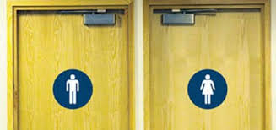
- Sensor MQ-135
MQ-135 Air Quality Sensor adalah sensor yang memonitor kualitas udara untuk mendeteksi gas amonia (NH3), natrium-(di)oksida (NOx), alkohol / ethanol (C2H5OH), benzena (C6H6), karbondioksida (CO2), gas belerang / sulfur-hidroksida (H2S) dan asap / gas-gas lainnya di udara.
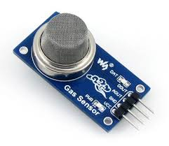
- Mikrokontroler
Mikrokontroler adalah bagian dasar dari sebuah sistem yang ada di komputer. Meskipun ukuranya yang jauh lebih kecil dari komputer pribadi tetapi dirancang dari bahan atau elemen dasar yang sama .Dengan kata lain Bisa dibilang mikrokontroler adalah suatu chip atau alat elektronika yang dapat dikendalikan dengan bahasa pemograman yang dapat ditulis dan di haput yang memiliki input-output. (pengendali mini)
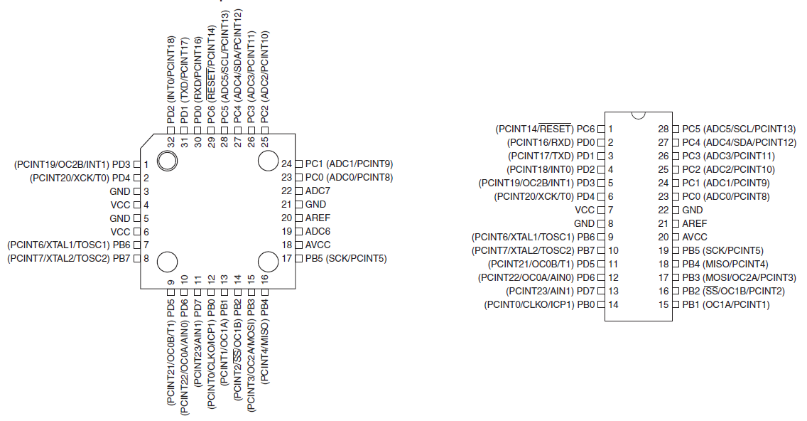
- Fan DC
Fan merupakan salah satu perangkat keras komputer yang mempunyai bentuk seperti kipas dan bahan logam yang digunakan sebagai tumpuan kipas tersebut terbuat dari tembaga dan alumunium, tujuan awal diciptakannya fan adalah untuk meberikan suhu dingin pada sebuah processor sehingga kinerja dari processor bisa lebih stabil dan suhu pansa yang dukeluarkan dari processor dapat di sebar serta dikeluarkan oleh heatsink fan ini
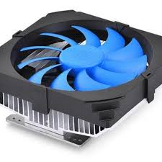

PEMOFELAN SISTEM
PEMODELAN SISTEM DAN PERANCANGAN
Flowchart
Flowchart digunakan untuk melihat proses secara detail. Flowchart dapat didefinisikan sebagai suatu gambaran yang menjelaskan proses yang akan dilihat atau dikaji. Selain itu, flowchart biasanya digunakan untuk merencanakan tahapan suatu kegiatan. Pembuatan flowchart harus dimulai dan diakhiri dengan poin yang jelas. Tanda panah menunjukkan kemana arah aliran atau proses selanjutnya.

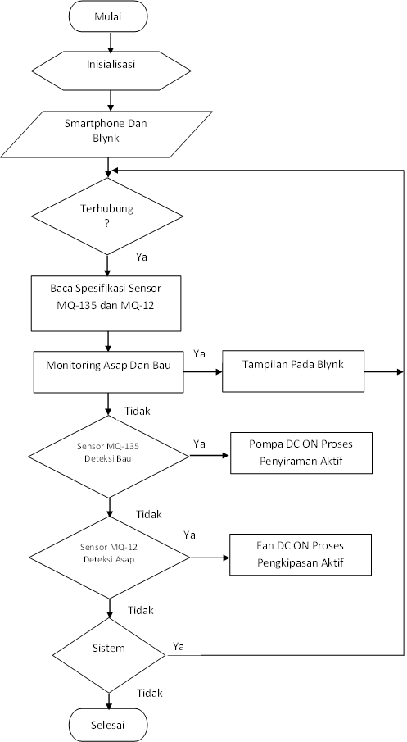
Flowchart Sistem

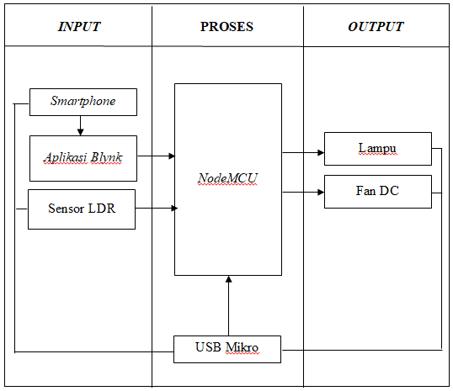
Blok Diagram

Implementasi Dan Pengujian
Tabel Pengujian
TabelPengujian Proses Penghilang Bau Pada Toilet Umum
Percobaan Ke | Proses Penjadwalan | Nilai Deteksi Asap | Kondisi | Pengujian Berhasil/Gagal
1 | Pukul 7.00 | 400 | Fan DC OFF | Berhasil
2 | Pukul 7.30 | 450 | Fan DC OFF | Berhasil
3 | Pukul 8.00 | 500 | Fan DC ON | Berhasil
4 | Pukul 8.03 | 723 | Fan DC OFF | Berhasil
5 | Pukul 10.00 | 500 | Fan DC OFF | Berhasil
6 | Pukul 13.00 | 670 | Fan DC ON | Berhasil
7 | Pukul 13.03 | 700 | Fan DC OFF | Berhasil
8 | Pukul 15.00 | 920 | Fan DC ON | Berhasil
9 | Pukul 17.00 | 830 | Fan DC ON | Berhasil
10 | Pukul 17.03 | 620 | Fan DC OFF | Berhasil

Tabel 5.3 Pengujian Proses Penghilang Asap Pada Toilet Umum
Percobaan Ke | Proses Penjadwalan | Nilai Deteksi Bau | Kondisi | Pengujian Berhasil/Gagal
1 | Pukul 7.00 | 400 | Pompa DC OFF | Berhasil
2 | Pukul 7.30 | 450 | Pompa DC OFF | Berhasil
3 | Pukul 8.00 | 500 | Pompa DC ON | Berhasil
4 | Pukul 8.03 | 723 | Pompa DC OFF | Berhasil
5 | Pukul 10.00 | 500 | Pompa DC OFF | Berhasil
6 | Pukul 13.00 | 670 | Pompa DC ON | Berhasil
7 | Pukul 13.03 | 700 | Pompa DC OFF | Berhasil
8 | Pukul 15.00 | 920 | Pompa DC ON | Berhasil
9 | Pukul 17.00 | 830 | Pompa DC ON | Berhasil
10 | Pukul 17.03 | 620 | Pompa DC OFF | Berhasil
Kelebihan Sistem
- Sistem dapat dengan mudah digunakan tidak perlu ada tenaga kerja.
- Pada proses penyiraman dilakukan secara terjadwal dan otomatis.
- Proses Penghilang bau dilakukan secara otomatis.
- Sistem mempermudah dalam proses penyiraman pada bagian sudut ditoilet umum.
- Sistem dapat meminimaliris tingkat bau dan penghilang asap pada toilet umum
Kelemahan Sistem
- Pada proses penyiraman hanya bisa dilakukan ketika tidak ada orang yang menggunakan toilet umum.
- Pada proses penjadwalan dilakukan pada pagi sampai sore hari tidak dimalam hari.
- Pada design toilet umum dirancang dengan benruk prototipe khusus.
- Sistem tidak dapat membuang atau membersihkan sampah ketika ada yang membuang sampah sembarangan di dalam toilet umum.
- Untuk proses penyiraman dilakukan secara otomatis dan terjadwal tidak menggunakan sistem manual.

- KESIMPULAN DAN SARAN
Kesimpulan
Kesimpulan dari hasil pembahasan dan pengujian dalam penelitian ini adalah sebagai berikut :
- Penerapan teknik half-duplex pada sistem ini dilakukan pada proses monitoring yang dimana mengirim karakter beripa bilangan biner dari mikrokontroler ke Bluetooth HC-05 secara bolak-balik.
- Pada sistem cara kerja Implementasi Sistem Otomatis Dan Terjadwal Penghilang Bau Dan Asap Rokok Pada Toilet Umum Menggunakan Teknik Duplex Berbasis Mikrokontroler proses monitoring dan penjadwalan ketia peroses penyiraman. Penjadwalan pada proses pentiraman dilakukan pada pagi, siang, dan sore.
- Implementasi pada Implementasi Sistem Otomatis Dan Terjadwal Penghilang Bau Dan Asap Rokok Pada Toilet Umum Menggunakan Teknik Duplex Berbasis Mikrokontroler Digunakan komponen elektronika yang mampu membuat sistem bekerja dengan baik dan mudah digunakan.
Saran
- Pada proses monitoring menggunakan Bluetooth HC-05 tidak bolek berjarak lebih kurang 30 meter. Diharapkan diterapkan proses kounikasi serial jarak jauh yang biasa digunakan IoT (Internet Of Things) sehingga dapat dikendalikan dari jarak jauh menggunakan koneksi internet.
- Untuk sistem kendalinya sendiri masih menggunakan mikrokontroler. Diharapkan sistem mampu menggunakan Rasberry sehingga sistem bisa diimplementasikan ke IoT (Internet Of Things).
- Untuk sistem otomatis penghilang bau dan asap rokok ini dilakukan secara otomatis dan terjadwal. Diharapkan terdapat sistem yang mampu mendeteksi sampah dikarenakan toilet umum banyak masyarakat yang membuang sampah pada toilet umum.

REFERENSI
"Jurnal Akhmad Zainuri, Unggul Wibawa, Eka Maulana. "Implementasi Bluetooth HC–05 untuk Memperbarui Informasi Pada Perangkat Running Text Berbasis Android"".
Andi Syofian, Delfi Indra, and Jurusan Teknik Elektro, "Perencanaan dan Pembuatan Jam Digital dengan Output Suara Untuk Tuna Netra Oleh," 2015.
"Jurnal Teknik Elektro dan Komputer Vol. 7 No.2 (2018), ISSN : 2301-8402 "Kotak Penyimpanan Uang Berbasis Mikrokontroler Arduino Uno" Yohanes C Saghoa, Sherwin R.U.A. Sompie, Novi M. Tulung.".
Rozali Toyib and Juni Hidayatullah, "APLIKASI REMOTE KONTROL CPU/LAPTOP JARAK JAUH DENGAN MEDIA SERIAL HANDPHONE DENGAN MIKROKONTROLER," 2016.

BIOGRAFI PENULIS

 | Jhoni Pane Pria kelahiran medan 24 Juni 1998. Saat ini menempuh pendidikan Strata Satu (S-1) di STMIK Triguna Dharma Medan mengambil jurusan Program Studi Sistem Komputer. E-mail yopiesimanjuntak5@gmail.com
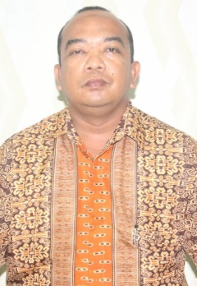 | Ishak, S.Kom., M.Kom Beliau merupakan dosen tetap STMIK Triguna Dharma, serta aktif sebagai dosen pengajar khusus pada bidang ilmu Sistem Komputer.

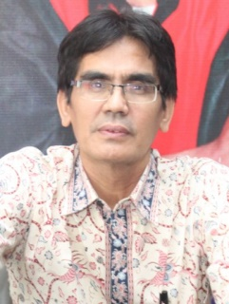 | Suardi Yakub, SE., MM Beliau merupakan dosen tetap di STMIK Triguna Dharma serta aktif sebagai dosen pengajar khusus di bidang ilmu Sistem Informasi.

